第六章 过程
主要内容
- 函数过程的定义与调用

- 子过程的定义与调用

- 参数传递

- 变量、过程的作用域

- 递归

- 常用算法（三）

- 重点和难点

6.1 函数过程的定义与调用
除了系统提供的内部函数、过程和事件过程外，用户还可自定义过程。在VB6.0中由用户定义（称自定义）的过程可分为以下几种：
● 以“Sub”保留字开始的称为子过程；
● 以“Function”保留字开始的称为函数过程
● 以“Property”保留字开始的称为属性过程；
● 以“Event”保留字开始的称为事件过程。

- 引例
[例6.1]已知多边形的各条边的长度，要计算多边形的面积。
计算多边形面积，可将多边形分解成若干个三角形。
计算三角形面积的公式如下：
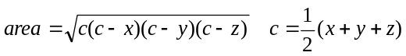其中：x,y,z为三条边，c为三边和的一半。求三角形面积就可以编写一个函数过程，以后不论是求是么三角形，只要给出三边，就可象使用内部函数一样，使用这个自定义的求三角形面积的函数了。
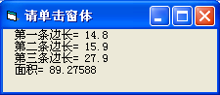
[例6.1]在myvb\vb6\ex6_1\lbc6_1.vbp
'定义求三角形面积的函数过程
Public Function area(x!, y!, z!) As Single
Dim c!
c = 1 / 2 * (x + y + z)
area = Sqr(c * (c - x) * (c - y) * (c - z))
End Function

Private Sub form_click()
Dim a!, b!, c!, s!
Do
Do
a = val(InputBox(prompt:="输入一个边", Title:="输入第一条边长", xpos:=2000, _
ypos:=4000, Default:=3))
Loop Until a > 0 '预防按取消按钮和按转换后小于等于0的字符串
Do
b = val(InputBox(prompt:="输入一个边", Title:="输入第二条边长", xpos:=2000, _
ypos:=4000, Default:=4))
Loop Until Val(b) > 0 ‘对数值变量用val函数系统也不报错
Do
c = val(InputBox(prompt:="输入一个边", Title:="输入第三条边长", xpos:=2000, _
ypos:=4000, Default:=5))
Loop Until Val(c) > 0
Loop Until a + b > c And a + c > b And b + c > a
s = area(a, b, c)
Cls
Print " 第一条边长="; a: Print " 第二条边长="; b: Print " 第三条边长="; c
Print " 面积="; s
End Sub

Private Sub Form_Load()
Form2.Caption = "请单击窗体"
End Sub

2．函数过程的定义
自定义函数过程有两种方法：
（1）用“工具”菜单下的“添加过程”命令定义,生成一个函数的框架。
操作如下：
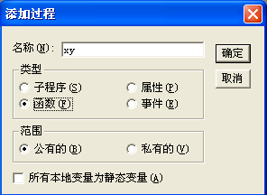
① 在窗体或模块的代码窗口选择“工具”菜单下的“添加过程”命令，显示“添加过程”对话框；
② 在“名称”框中输入函数过程名（过程名中不允许有空格）；在“类型”选项组中选取“函数”定义函数过程；在“范围”选项组中选取“公有的”定义一个公共级全局过程；选取“私有的”定义一个标准模块级/窗体级的局部过程。
③ 然后在过程模板中，就可以编写程序代码了。

(2)利用代码窗口直接定义
在窗体或标准模块的代码窗口把插入点放在所有过程之外，直接输入函数过程名。

函数过程形式:
[Static][Public][Private]Function 函数过程名([参数列表]) [As 类型]
局部变量或常数定义
语句块
函数名 = 返回值 函数过程体
[Exit Function]
语句块
函数名 = 返回值
End Function
其中：
⑴ 函数过程名的命名规则与变量名命名规则相同，但不要与VB中的关键字相同，也不要与Windows API函数重名，还不能与同一级别的变量名重名。
⑵ AS 类型：表示函数返回值的类型，若缺省，则返回变体类型值。
⑶
参数列表形式: [ByVal]变量名[()][As 类型] [，[ByVal]变量名[()][As 类型]…]
参数也称为形参或哑元,只能是变量或数组名（数组名后则要加“（）”），在定义时仅表示参数的个数、类型，但无值。
ByVal表示该过程被调用时，参数是按值传递的，否则是按引用（地址）传递的。函数过程无参数时，函数过程名后的括号不能省略。
⑷ 函数名 = 返回值 在函数体内至少对函数名赋值一次。
⑸ [Exit Function] ：表示退出函数过程（End Function 的后继语句）。
⑹ Static 表示为静态的，Public表示为全局的，Private表示为局部的。

例6.2]
要求定义MyReplace（S,OldS,NewS）函数过程，其作用同标准函数Replace一样。
当调用MyReplace("abcdefgabcdecd","cd","3") 时函数的返回值为"ab3efgab3e3"。
[例6.2]在myvb\vb6\ex6_2\lbc6_2.vbp
'Option Compare Text 比较不区分大小写字母，默认区分。本函数也受其影响
Public Function MyReplace(s$, OldS$, NewS$) As String
Dim i%, lenOldS%
lenOldS = Len(OldS) '取OldS字符子串长度
i = InStr(s, OldS) '在字符串中找有否OldS字符子串
Do While i > 0 '找到用NewS 字符子串替换OldS字符子串
s = Left(s, i - 1) + NewS + Mid(s, i + lenOldS)
i = InStr(s, OldS) '找下一个OldS字符子串
Loop
MyReplace = s '替换后的字符串赋值给函数过程名
End Function

Private Sub Form_Click()
Dim Original$, Part$, Chang$
Cls
Original = InputBox(prompt:="输入原字符串", Default:="abcdefgabcdecd", xpos:=2000, ypos:=4000, _
Title:="第一个参数值")
Part = InputBox(prompt:="输入被替换字符串", Default:="cd", xpos:=2000, ypos:=4000, _
Title:="第二个参数值")
Chang = InputBox(prompt:="输入替换字符串", Default:=3, xpos:=2000, ypos:=4000, _
Title:="第三个参数值")
'说明：调用了函数就使得参数的原来值发生了改变，因此必须注意保存才能正确显示。
'当然用下面的方法不存在这个问题。
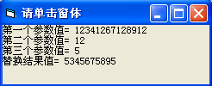
Print "第一个参数值= "; Original
Print "第二个参数值= "; Part
Print "第三个参数值= "; Chang

Print "替换结果值= "; MyReplace(Original, Part, Chang)
End Sub
测试数据：
假定S为“abcdefgabcdecd”,Oolds为 “cd”,News为 "3"
(“abcdefgabcdecd”,“cd”,“3”) 第1 次 I=3 结果 “ab3efgabcdecd” (“ab3efgabcdecd”,“cd”,“3”) 第2 次 I=9 结果 “ab3efgab3ecd” (“ab3efgab3ecd”,“cd”,“3”) 第3 次 I=11 结果 "ab3efgab3e3"

3. 函数过程的调用
函数过程的调用同标准函数调用，参与表达式运算，形式如下：
函数过程名([参数列表])
注意四点：
① 参数列表，称为实参或实元，它必须与形参个数相同，位置与类型一一对应。
可以是同类型的常量、变量、表达式，数组元素。
② 调用时把实参的值传递给形参称为参数传递。其中值传递（形参前有ByVal说明）时实参的值不能随形参值的变化而变化，而引用传递（地址传递）的实参的值随形参值一起改变。
③ 当参数是数组时，形参与实参在参数声明时应省略其维数，但括号不能省。
④ 函数过程不能作为单独的语句加以调用，必须参与表达式运算。
下面的程序段时对函数MyReplace的调用:

Private Sub Command1_Click()
Text1 = MyReplace(Text1, "cd", "3")
ST= “Visual Basic 程序设计教程5.0版”

Print MyReplace(ST, "5.0", "6.0")
End Sub
执行流程示意：

Text1=MyReplace(Text1,”cd”,”3”)

Public Function MyReplaec(S$,OldS$,NewS$) As String

6.2
子过程的定义与调用

（1）不是为了获得某个函数值，而是为了某种功能的处理。
（2） 要获得多个结果。
为此VB提供了功能强大的而灵活的子过程。
1．引例
[例 6.3] 编写一个两个数交换的过程,供多次调用。
Swap （x,y）子过程的定义 | 主调程序调用Swap子过程
Public Sub Swap(x, y)  '未定义参数类型，系统默认为变体,因此，对于任何不同类型的两个数据都可以实现交换  Dim t  t = x  x = y  y = t  End Sub | Private Sub Form_Click()  '未定义参数类型，系统默认为变体。  Dim a, b  a = 10 : b=20  Call Swap (a, b)  Print "a=";a,"，b="; b  End Sub
[例6.3]在myvb\vb6\ex6_3\lbc6_3.vbp(程序有改动)
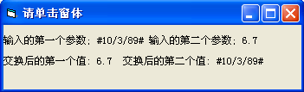

2． 子过程的定义
[Static][Public][Private] Sub 子过程名[(参数列表)]
局部变量或常数定义
语句
[Exit Sub] 过程体
语句
End Sub
注意五点：
① Exit Sub 表示退出子过程，返回到调用程序的调用处。
② 把某功能定义为函数过程还是子过程，没有严格规定，但只要能用函数过程定义的，肯定能用子过程定义，反之不一定。当过程有几个值返回时，习惯上用子过程。
③ 函数过程名有类型，在函数体内至少有一次对函数过程名赋值。子过程名没有值，过程名没有类型，在子过程体内不能对子过程名赋值。
④ 形参是过程与调用程序之间交互的接口，从调用程序获得初值，或将计算结果返回给调用程序。
⑤ 形参没有具体值，只代表了参数的个数、位置、类型；因此形参只能是变量，不能是常量、数组元素、表达式。

3． 子过程的调用
子过程名 [参数列表]
或
Call 子过程名[(参数列表)] (注：有参数列表必须可加上圆括号；无，加上也强行删去)
[例6.4] 分别编一计算某级数部分和的子过程和函数过程，并调用。

级数为：

用函数过程实现求部分级数的和 | 用子过程实现求部分级数的和
Private Function jishu1(x!, eps#) As Double  '使用 As Double 和 As Single结果有细微差别  Dim t#, n%  t = 1: n = 1: jishu1 = 0  't 每项的值, n 项序  Do While Abs(t) > eps  jishu1 = jishu1 + t : t = t * x / n  n = n + 1  Loop  End Function | Private Sub jishu2(s#, x!, eps#)  Dim t#, n%  t = 1: n = 1: s = 0  't 每项的值, s 各项总和， n 项序  Do While Abs(t) > eps  s = s + t  t = t * x / n  n = n + 1  Loop  End Sub
[例6.4]在myvb\vb6\ex6_4\lbc6_4.vbp
Private Sub Command1_Click()
Dim f1#, f2#
f1 = jishu1(2#, 0.000001) '调用函数过程，x的值为2,注意第一参数的类型匹配可以
jishu2 f2, 2#, 0.000001 '调用子过程，求和解果放在实参f中
Cls
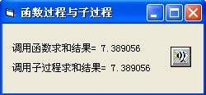
Print: Print
Print " 调用函数求和结果= "; f1
Print
Print " 调用子过程求和结果= "; f2
End Sub

Private Sub Form_Load()
Form2.Caption = "函数过程与子过程"
End Sub
6.3参数传递

参数传递研究的是主调过程的实参与被调过程形参之间是如何传递的。
6.3.1 传址与传值
传址：
在形参与实参结合时，形参得到的是实参的地址，在形参值改变的同时也就改变了实参的值。也就是说同一地址，在主调和被调程序之间使用了不同的名字。因此，在传址方式下的实参只可以是变量而不能是常量，表达式。在定义过程时在形参变量前加上关键字ByRef则表示该参数是传址的（不加则系统默认为ByRef，即系统默认是传址的）。
传值：
形参得到的是实参的值，形参值的改变却不能改变实参的值。因此，这样的实参可以是变量，常量，表达式。在定义过程时在形参变量前加上关键字ByVal。
[例6.5]两个变量的交换(使用传址和传址的演示)
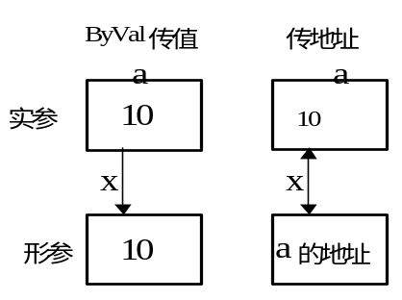[例6.3]在myvb\vb6\ex6_5\lbc6_5.vbp
Sub Swap1(ByVal x%, ByVal y%) ‘传值
t% = x: x = y: y = t
End Sub
Sub Swap2(x%, y%) ‘传址
t% = x: x = y: y = t
End Sub

Private Sub Command1_Click()
Cls
a% = 10.3: b% = 20: ‘在没有强制声明约定下，a%=10.3就是声明变量a是整型变量了，以后也不再能声明a为其他类型。
Print " ByVal before..."; "A1="; a, "B1="; b
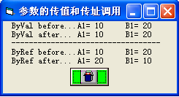
Swap1 a, b '传值 实参值并没有交换
Print " ByVal after..."; "A1="; a, "B1="; b
Print ; " ----------------------------------"
a = 10: b = 20
Print " ByRef before..."; "A1="; a, "B1="; b
Swap2 a, b '传地址 实参值发生了交换
Print " ByRef before..."; "A1="; a, "B1="; b
End Sub

[例6.6]求若干个数的最大公约数。
求若干个数的最大公约数的方法是：先求两个数的最大公约数，然后将这个最大公约数和第三个数再求最大公约数，如此下去。在求公约数的过程中，只要有一个最大公约数为1，就不要再往下求了。
[例6.6]在myvb\vb6\ex6_6\lbc6_6.vbp
Private Sub Command1_Click()
Dim A() As Integer, n%, m1%, m2%, mn%, i%
Do '保证输入的串是一个大于等于2数字串
n = Val(InputBox(prompt:="求几个数的最大公约数?", Title:="输入", _
Default:=4, xpos:=2000, ypos:=4000))
Loop Until Val(n) >= 2
ReDim A(1 To n) '重新定义数组
For i = 1 To n
Do '保证输入的串是一个大于0的数字串
A(i) = InputBox(prompt:="输入第" & i & "个数", Title:="5796,5670,945,273", _
Default:=5796, xpos:=2000, ypos:=4000)
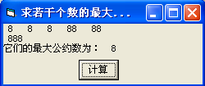
Loop Until Val(A(i)) > 0
Next i
m1 = A(1) '求 m1 和 m2 的最大公约数
For i = 2 To n
m2 = A(i)
mn = gcd(m1, m2)
If mn = 1 Then Exit For Else m1 = mn '公约数为1停止计算
Next i
Cls
For i = 1 To n
Print A(i); Spc(2);
Next i
Print
Print "它们的最大公约数为： "; mn
End Sub
'求最大公约数 值传递
Public Function gcd(ByVal m, ByVal n) As Integer
Dim r As Integer
If m < n Then r = m: m = n: n = r
r = m Mod n
Do While r <> 0
m = n: n = r
r = m Mod n
Loop
gcd = n
End Function

6.3.2 数组参数的传递
当参数是数组时只能通过传址方式进行传递。
注意以下几点：
- 在实参和形参中只能写数组名，忽略维数的定义，但一对圆括号在虚参中不能省略，而对于实参可写或不写圆括号。
- 在被调过程中可通过Lbound和Ubound函数确定实参数组的下、上界。
Lbound和Ubound函数的形式如： {L|U}bound(数组名[，维数])
其中：维数指明要测试的是第几维的下标值，缺省是一维数组。
例如：Dim a(1 To 5, 7 To 25)则下式可用LBound(a, 1) ，UBound(a, 1) 求出a的一维下界和上界；而用LBound(a, 2)，UBound(a, 2) 求出a的二维的下界和上界。
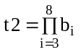
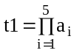[例6.7] 求 和 的值。

编一函数tim，求任意一维数组中各元素之积。
[例6.7]在myvb\vb6\ex6_7\lbc6_7.vbp
Private Sub Command1_Click()
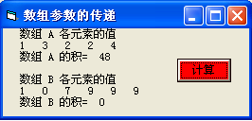
Dim a%(1 To 5), b%(3 To 8), i%,t1#, t2#
Call Input1(a())'给A数组赋值
Call Input1(b)'给B数组赋值
t1# = tim(a) '求A数组的积
t2# = tim(b()) '求B数组的积
Cls
Print "数组 A 各元素的值"
For i = 1 To 5
Print a(i); Spc(1);
Next i
Print
Print "数组 A 的积= "; t1
Print
Print "数组 B 各元素的值"
For i = 3 To 8
Print b(i); Spc(1);
Next i
Print
Print "数组 B 的积= "; t2
End Sub

Private Sub Form_Load()
Form2.Caption = "数组参数的传递"
Command1.Caption = "计算"
End Sub
Public Sub Input1(d() As Integer) ‘输入各个数组的值，Input是关键字
Dim i%
Randomize
For i = lbound(d) To ubound(d)
d(i) = Int(Rnd * 10)
Next i
End Sub
Public Function tim(e() As Integer) As Double ‘求各个数组的积
Dim t#, i%
t = 1
For i = LBound(e) To UBound(e)
t = t * e(i)
Next i
tim = t
End Function
使用过程注意事项：

1. 确定自定义的过程是子过程还是函数过程
函数过程名有值有类型，子过程名无值无类型。
2．过程中形参的个数和传递方式的确定
过程中参数的作用是实现过程与调用者的数据通信。
(1)从主调程序获得初值，值传递。(2)将结果返回给主调程序，地址传递。
3. 实参与形参结合时对应问题
- 个数、类型、位置、次序一一对应。
- 形参是值传递时，对应实参可以是表达式、常量、数组元素。
- 形参是地址传递时，对应实参只能是简单变量，否则，形参不能将其值传回到到调用程序中。
- 数组、记录类型、对象只能是地址传递。
6.4
变量、过程的作用域
变量、过程随所处的位置不同，可被访问的范围也不同。变量、过程可被访问的范围称为变量、过程的作用域。

6.4.1 过程的作用域

过程的作用域可分为：窗体/模块级和全局级
1.窗体/模块级
在定义的子过程或函数过程前加Private关键字的过程，只能被本窗体（在本窗体内定义的）或本标准模块（在本标准模块内定义的）中的过程调用。
2． 全局级
指在窗体或标准模块中定义的过程，其默认作用范围是全局的，也可在Sub[Function]前加关键字Public。可供其所在工程中的所有窗体所有标准模块中的过程调用。但根据定义其过程所处的位置不同，其调用方式有所区别：
（1）在窗体定义的过程，外部过程调用时，必须在过程名前加该过程所处的窗体名。
（2）在标准模块定义的过程，外部过程均可调用，但过程名必须唯一，否则要加标准模块名。
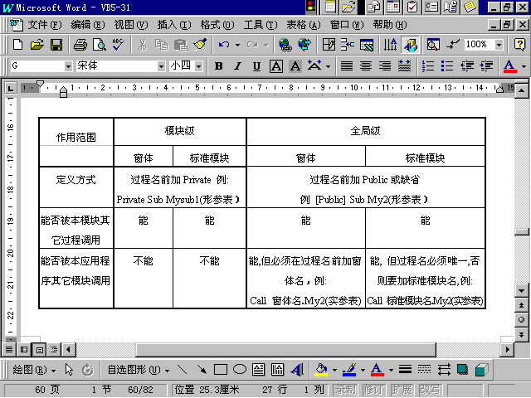
过程定义和调用的有关规则见下表
6.4.2 变量的作用域

- 局部变量
指在过程内用Dim语句(不可用Private,否则运行时出错)声明的变量（或不加声明直接使用的变量），它只能在本过程中使用，别的过程不可访问。
局部变量随过程的调用而分配存储单元，并进行变量的初始化，在此过程体内进行数据的存取，一旦该过程体结束，变量的内容自动消失，占用的存储单元释放。不同的过程体内可有名字相同的变量，彼此互不相干。
2．窗体/模块级变量
指在“通用声明”段中用Dim语句或用Private语句声明的变量,可被所在定义的窗体/模块内的任何过程访问。
3．全局变量
指在“通用声明”段中用Public语句声明的变量，可被定义所在的工程内的任何过程或函数访问。全局变量的值在整个工程存在中始终不会消失和重新初始化。

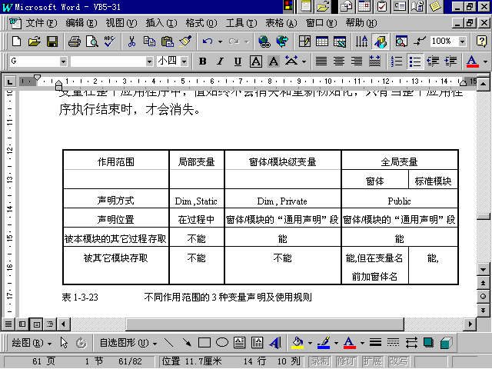
不同作用范围的3种变量声明及使用规则：
说明：在窗体的通用声明段中用Public声明的变量，其实并不是全局变量，它只是告诉外部：“它是一个可以被存取的变量”，所以在使用它时必须加上它所在的窗体名。
若在不同级声明具有相同名字的变量,系统按局部、窗体/模块、全局次序访问。
例如:窗体文件（Form1.frm）
Option Explicit
Public Temp As Integer ' 全局变量
Dim TT As Integer ' 窗体级变量
Private Sub Form_Click()
Dim Temp As Integer ' 局部变量
Dim TT As Integer ' 局部变量
Print Form1.Temp, Temp, TT '显示100 0 0 窗体级变量TT被屏蔽了
Temp = 10 ' 访问局部变量
TT = 30 ' 访问局部变量
Form1.Temp = 20 ' 访问全局变量必须加窗体名
Print Form1.Temp, Temp, TT ' 显示 20 10 30
End Sub
Private Sub Form_Load()
Temp = 100: TT = 60 ‘给全局变量Temp赋初值TT和窗体级变量
Debug.Print Temp, TT '立即窗口显示100 60
End Sub
6.4.3 静态变量
局部变量声明除了用Dim语句声明外，还可用Static语句将变量声明为静态变量。区别在于：
Dim声明，随过程的调用而分配存贮单元并对其初始化；过程调用结束，变量的内容自动消失，存贮单元释放。
Static声明，首次被调用分配存贮单元并对其初始化，过程调用结束，分配的存贮单元不释放，变量的内容继续保留被作为下次调用时的初值，直到工程结束。
声明形式：Static 变量名 [AS 类型]
{Private|Public} Static Function 函数过程名([参数列表]) [As 类型]
{Private|Public} Static Sub 子过程名[(参数列表)]
过程名前加Static，表示该过程内的局部变量都是静态变量。

[例6.9] 一个由单击窗体事件过程（Form_Click( )）和一个求和函数（sum( )）组成的应用程序，在Form_Click()过程中5次调用sum( )。
[例6.9]在myvb\vb6\ex6_9\lbc6_9.vbp
Option Explicit
Private Sub Form_Load()
Form2.Caption = "单击窗体(静态变量,请修改函数Sum的头部)"
End Sub
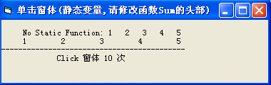
Static Sub Form_Click()
Dim i%, isum%
Static Tim% '统计单击窗体次数
Tim = Tim + 1
Cls
Print
' Print " Static Function : 1 3 6 10 15"
Print " No Static Function: 1 2 3 4 5"
Print Spc(4);
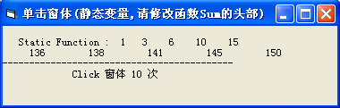
For i = 1 To 5
isum = Sum(i)
Print isum; Spc(6);
Next i
Print: Print "-------------------------------------------"
Print String(10, " ") & " Click 窗体 " & Tim & " 次"
End Sub

Private Function Sum(n As Integer)
' Private Static Function sum(n As Integer) 函数或过程内的所有变量均为静态变量，不管内部的变量是用Static或Dim定义的，都是静态的变量
Dim j As Integer,K% 'Static j as Integer 只有j为静态变量
j = j + n: Sum = j:K=K+1
Dubug.Print " k= ";k ‘验证蓝字说法
End Function
6.5递归
- 递归的概念
用自身的结构来描述自身称为“递归”。例如：
n!=n*(n-1)! (n-1)!=(n-1)*（n-2）!；sum(10)=10*sum(9),sum(9)=9*sum(8)
2.递归子过程和递归函数
VB允许一个自定义子过程或函数过程在过程体的内部调用自己，这样的子过程或函数称为递归子过程或递归函数。

过程的直接调用(求y=3x² + 9的值)

Sub Command1_Click()  ……  Call f1(y)  End Sub | Sub f1(x)  …  x=f2(x)*3  …  End Sub | Function f2(x)  ……  f2=f3(x)+3  End Sub | Function f3(x)  ……  f3=x*x  End Sub

过程的递归调用

Sub Command1_Click()  ……  Call f1(y)  End Sub | Sub f1(x)  …  Call f1(y)  End Sub

[例6.10] 编写求fac(n)=n! 的递归函数
[例6.10]在myvb\vb6\ex6_10\lbc6_10.vbp
Function fac(n As Integer) As Long '递归求阶乘函数
‘long型最多只能求12！,要求大阶乘可定义成Double型
If n = 1 Then
fac = 1
Else
fac = n * fac(n - 1)
End If
End Function

Private Sub Command1_Click()
Dim n%
Do
n =Val( InputBox(prompt:="输入阶乘数", Default:=4, xpos:=2000, ypos:=4000))
Loop Until n > 0
Cls
Print n & "!= "; fac(n)
End Sub
求Fac(4)的执行图：
fac(4)=4*fac(3) -> fac(3)=3*fac(2) ->fac(2)=2*fac(1) ->fac(1)=1 (递归)
fac(4)=4*3*2*1 <- fac(3)=3*2*1 <- fac(2)=2*1 <- （回溯）
在递归处理中，用栈来实现。栈中存放形参、局部变量、返回地址。
递推过程：每调用自身，当前参数压栈，直到达到递归结束条件。
回归过程：不断从栈中弹出当前的参数，直到栈空。
递归算法设计简单，但消耗的机时和占据的内存空间比非递归大。
构成递归的结构的条件如下：
递归结束条件及结束时的值；能用递归形式表示，并且递归向结束条件发展。

[例6.11] 利用递归求最大公约数

在myvb\vb6\ex6_11\lbc6_11.vbp
递归结构：
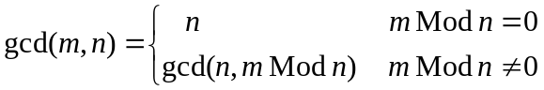

Public Function gcd(m As Integer, n As Integer) As Integer '求最大公约数
If (m Mod n) = 0 Then
gcd = n
Else
gcd = gcd(n, m Mod n)
End If
End Function
Public Function power(x As Single, n As Integer) As Double '求幂,指数>=0
If n = 0 Then
power = 1
Else
power = x * power(x, n - 1)
End If
End Function
Private Sub Command1_Click()
Dim m%, n%, n1 As Variant, n2 As String
Do
n1 = InputBox(prompt:="输入第一个数", Default:=10, xpos:=2000, ypos:=4000)
Loop Until n1 <> Empty And IsNumeric(n1) And Val(n1) > 0
m = n1
Do
n2 = InputBox(prompt:="输入第二个数", Default:=4, xpos:=2000, ypos:=4000)
Loop Until n2 <> Empty And IsNumeric(n2) And Val(n2) > 0
n = n2
Cls
Print m & " , " & n & " 的最大公约数是 "; gcd(m, n)
End Sub

Private Sub Form_Load()
Command1.Caption = "求最大公约数"
Command2.Caption = "求 幂"
Form2.Caption = "利用递归函数实现"
End Sub

Private Sub Command2_Click()
Dim x As Single, n%, x1 As Variant, n1 As String
Do
x1 = InputBox(prompt:="输入底数 X 的值", Default:=10, xpos:=2000, ypos:=4000)
Loop Until x1 <> Empty And IsNumeric(x1)
x = x1
Do
n1 = InputBox(prompt:="输入指数 n 的值", Default:=2, xpos:=2000, ypos:=4000)
Loop Until n1 <> Empty And IsNumeric(n1) And Val(n1) >= 0
n = n1 '自动具有四舍五入功能
Cls
Print x & " 的 " & n & " 次幂是 "; power(x, n)
End Sub

分析以下子过程的功能 ，当n=100,r=8,输出结果是多少？
Public Sub f(ByVal n%, ByVal r%)
If n > r Then Call f(n \ r, r): Print "call f(" & n \ r & "," & r & ")"
Print n Mod r;
End Sub
Private Sub Command1_Click()
Cls
Call f(100, 8): Print "call f(100,8)"
End Sub
运行结果是：
1 call f(1,8)
4 call f(12,8)
4 call f(100,8)
执行流程示意：
f(100,8)[ print "call f(100,8)" ] -> f(12,8)[ print "call f(12,8)" print 4;] -> f(1,8)[ print "call(1,8)" print 4;]-> print 1; （递归图。红方框表示回溯时执行）
回溯后可得上述运行结果。
[例 6.12]

打印分形图(递归过程)。被分图形是等边三角形。
[例 6.12]在myvb\vb6\ex6_12\lbc6_12.vbp
Private Sub Picture1_Click()
Dim n As Integer
Do
n = Val(InputBox(prompt:="输入三角形的层数", Default:=3, xpos:=2000, ypos:=4000))
Loop Until n > 1 And n <= 10
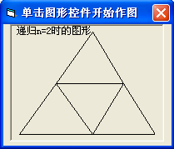
Picture1.Cls
Picture1.Scale (0, 600)-(600, 0) '定义坐标系
Picture1.CurrentX = 0: Picture1.CurrentY = 600
Picture1.Print Tab(2); "递归n=" & n & "时的图形"
Call triangle(30, 320, 570, 30, 570, n)
End Sub
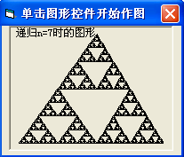
Private Sub triangle(x1!, x2!, x3!, y1!, y2!, k%) ‘作三角形
Dim u1!, u2!, v1!, v2!
If k > 1 Then
u1 = (x1 + x2) / 2
u2 = (x2 + x3) / 2
v1 = (y1 + y2) / 2
Call triangle(u1, x2, u2, v1, y2, k - 1)
Call triangle(x1, u1, x2, y1, v1, k - 1)
Call triangle(x2, u2, x3, y1, v1, k - 1)
Else
Picture1.Line (x1, y1)-(x3, y1)
Picture1.Line (x1, y1)-(x2, y2)
Picture1.Line (x2, y2)-(x3, y1)
End If
End Sub

递归常见错误：
递归调用出现“栈溢出”

在递归调用时，其中的参数要向终止方向收敛。如下求阶乘的递归函数过程：
Public Function fac(n As Integer) As Integer
If n = 1 Then
fac = 1
Else
fac = n * fac(n - 1)
End If
End Function
Private Sub Command1_Click()
Print “fac(5)=”;fac(5)
Print “fac(-5)=”;fac(-5) ‘ 栈溢出
End Sub

6.6常用算法(三)

6.6.1 数制转换
[例6.13]将一个十进制整数m转换成 r (2－16)进制字符串。
方法：将m不断除 r 取余数，直到商为零，以反序得到结果

[例 6.13]在myvb\vb6\ex6_13\lbc6_13.vbp
Private Sub Form_Load() '在设计时同时选定几个对象，然后在属性窗口中设置FONT属性
Label1.Caption = "输入十进制数"
Label2.Caption = "输入 r 进制数 ( 2-16 )"
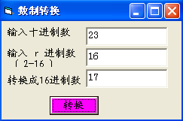
Label3 = "转换成?进制数"
Command1.Caption = "转换"
Form2.Caption = "数制转换"
Text1.Text = ""
Text2.Text = ""
Text3.Text = ""
End Sub

Function TranDec$(ByVal m%, ByVal r%) '转化数制函数，十进制数m转换成r进制数
Dim imr%(60) '存放余数
Dim strBase As String * 16, strDtoR$, iB%, i%
If m = 0 Then TranDec = 0: Exit Function ‘转换结束
strBase = "0123456789ABCDEF" '不同基数的位值数码
i = 0 'imr下标从0开始
Do While m <> 0 '累除求余
imr(i) = m Mod r
m = m \ r
i = i + 1
Loop
strDtoR = ""
i = i - 1
Do While i >= 0 '求r进制数
iB = imr(i)
strDtoR = strDtoR + Mid(strBase, iB + 1, 1)
i = i - 1
Loop
TranDec = strDtoR '转换结果赋给函数
End Function

Private Sub command1_click() ‘转换命令按钮
Dim m0%, r0%, i%
m0 = abs(Val(Text1.Text))
Text1.text=m0 ‘自动纠正成非负数
r0 = Val(Text2.Text)
If r0 < 2 Or r0 > 16 Then
i = MsgBox(prompt:="输入的转换进制数超出范围", buttons:=vbRetryCancel + vbCritical, _
Title:="范围在2-16之间")
If i = vbRetry Then
Text2.Text = ""
Text2.SetFocus
Exit Sub ‘保证不再继续执行下面的部分了
Else
End
End If
End If '上面的程序段并不能阻止r0不在范围之内就必须正确输入后才能继续执行下面程序段
Label3.Caption = "转换成" & r0 & "进制数"
Text3.Text = TranDec(m0, r0)
End Sub

6.6.2 加密和解密
[例6.14] 简单加密的思想是：
将每个字母C加一序数K，式子 c=chr(Asc(c)+k),
例如序数k为5，这时 “A”转换成 “F”， “a”转换成 “f”，“B”转换成 “G”…
当加序数后的字母超过“Z”或“z”则 c=hr(Asc(c)+k -26)。
解密为加密的逆过程。
[例 6.14]在myvb\vb6\ex6_14\lbc6_14.vbp

Private Sub Command1_Click() '加密 加密常数为5
Dim strInput$, Code$, Record$, c As String * 1
Dim length%, i%
strInput = RTrim(Text1.Text) '获取需要加密的文本内容，然后加密
length = Len(strInput)
Code = "" '存放加密了的串
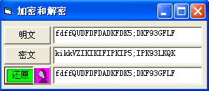
For i = 1 To length
c = Mid(strInput, i, 1)
Select Case c
Case "a" To "z"
c = Chr(Asc(c) + 5)
If c > "z" Then c = Chr(Asc(c) - 26)
Code = Code + c
Case "A" To "Z"
c = Chr(Asc(c) + 5)
If c > "Z" Then c = Chr(Asc(c) - 26)
Code = Code + c
Case Else
Code = Code + c
End Select
Next i
Text2 = Code '加密内容赋给文本 Text2
End Sub

Private Sub Command2_Click() '解密
Dim strInput$, Code$, Record$, c As String * 1
Dim length%, i%
strInput = RTrim(Text2.Text) '获取加密文本内容，然后对其解密
length = Len(strInput)
Code = "" '存放解密了的串
For i = 1 To length
c = Mid(strInput, i, 1)
Select Case c
Case "a" To "z"
c = Chr(Asc(c) - 5)
If c < "a" Then c = Chr(Asc(c) + 26)
Code = Code + c
Case "A" To "Z"
c = Chr(Asc(c) - 5)
If c < "A" Then c = Chr(Asc(c) + 26)
Code = Code + c
Case Else
Code = Code + c
End Select
Next i
Text3 = Code
End Sub

Private Sub Command3_Click() '清屏命令
Text1 = "": Text2 = "": Text3 = ""
End Sub

Private Sub Form_Load()
Form2.Caption = "加密和解密"
Text1 = "": Text2 = "": Text3 = ""
Text2.Locked = True: Text3.Locked = True '禁止修改文本框 Text2 和 3 的内容
End Sub
6.6.3 查找

- 顺序查找
[例6.15] 顺序查找根据查找的关键值与数组中的元素逐一比较,数组可无序。
[例 6.15]在myvb\vb6\ex6_15\lbc6_15.vbp
Dim a(1 To 20) As variant
Private Sub Form_Load()
Dim i%
Randomize
Label1.Caption = "数组中原有值"
Label2.Caption = "输入查找值"
Label3.Caption = "查找值在数组中的序号"
Text1.Text = "": Text2.Text = "": Text3.Text = ""
Form2.Caption = "随机生成若干个数，顺序查找有无生成的数"
Text2.TabIndex = 0
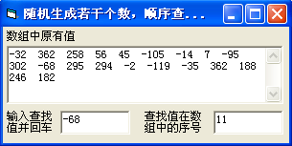
Text3.Locked = True
Text1.Locked = True
For i = 1 To 20
a(i) = Int(Rnd * 500) - 120
Text1.Text = Text1.Text & a(i) & " "
Next i
End Sub

Private Sub Text2_KeyPress(KeyAscii As Integer) '输入查找值并调用查找过程
Dim index%
If KeyAscii = 13 Then '按回车键条件成立
Text3.Text = ""
Call Search(a, Text2.Text, index) ‘调用查找
Text3.Text = index
End If
End Sub
Public Sub Search(a() as varant, ByVal key As Variant, index%) '顺序查找过程
Dim i%
If VarType(a(1)) <> vbString Then key = Val(key) 'key 成为数值型了
'如果数组的值是数值型则必须将查找值也定成数值型，否则总是找不到
For i = LBound(a) To UBound(a)
If key = a(i) Then ' 找到，元素的下标在index中，结束查找
index = i
Exit Sub
End If
Next i
index = -1 ' 找不到， index形参的值为-1
End Sub

平均查找次数 n/2

- 二分法查找(使用此方法的条件是被查找的数组必须有序的，这里假定是从小到大排序了)
思想：要查找的关键值Key同数组的中间（mid）项元素比较。
首先令low=数组的下界值，hight=数组的上界值 ,mid=(low+high)\2
- 当Key=a(mid) 找到 结束查找。
- 否则当Key<a(mid) 令high=mid-1 ,而当 Key>a(mid) 则令low=mid+1 查找区域缩小一半。
- 令 mid=(low+high)\2继续按上述方法查找，直到找到或low>high结束查找。
[例 6.16]在myvb\vb6\ex6_16\lbc6_16.vbp
Dim a(1 To 20) As Variant
Private Sub Form_Load()
Dim i%
Randomize
Label1.Caption = "数组中原有值"
Label2.Caption = "输入查找值后按回车键"
Label3.Caption = "查找值在数组中的序号"
Text1.Text = "": Text2.Text = "": Text3.Text = ""
Form2.Caption = "随机生成若干个数，再按小到大排序然后用二分法查找"
Text2.TabIndex = 0 '启动焦点定在text2
Text3.Locked = True 'text3和text1的内容只能显示不能修改
Text1.Locked = True
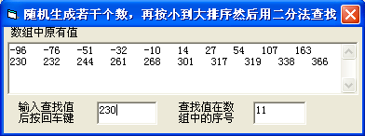
For i = 1 To 20
a(i) = Int(Rnd * 500) - 120
Next i
Call sort(a) '调用排序过程
For i = 1 To 20
Text1.Text = Text1.Text & a(i) & " "
Next i
End Sub

Public Sub sort(a() As Variant) '选择法排序过程
Dim i%, p%, j%, x As Variant
For i = LBound(a) To UBound(a)
p = i
For j = i + 1 To UBound(a)
If a(p) > a(j) Then p = j
Next j
x = a(i): a(i) = a(p): a(p) = x
Next i
End Sub
Private Sub Text2_KeyPress(KeyAscii As Integer) '输入查找值并调用查找过程
Dim index%
If KeyAscii = 13 Then
Text3.Text = ""
Call birsearch(a, LBound(a), UBound(a), Text2.Text, index)
Text3.Text = index
End If
End Sub
'折半查找过程如下（递归方法）：
Public Sub birsearch(a(), ByVal low%, ByVal high%, ByVal key As Variant, index%)
Dim mid As Integer
If VarType(a(1)) <> vbString Then key = Val(key) 'key 成为数值型了
'如果数组的值是数值型则必须将查找值也定成数值型，否则总是找不到
mid = (low + high) \ 2
If a(mid) = key Then
index = mid
Exit Sub
ElseIf low > high Then
index = -1
Exit Sub
End If
If key > a(mid) Then
low = mid + 1
Else
high = mid - 1
End If
Call birsearch(a, low, high, key, index) ‘递归
End Sub
6.6.4 插入法排序
选择、冒泡排序法是在欲排序的数据全部输入后，再进行排序；而插入法排序是每输入一项，马上插入到数组应在的位置，使得数组始终有序。
插入法排序实现的步骤：
(1)输入欲排序的数据项x；在数组a中找x应所处的位置j;
(2)从数组的最后一个元素开始到下标j依次往后移，使j位置空出；
(3)将x放入位置j处，一个数据插入完成；
(4)有若干个数重复(1)～(3)。

[例6.17] 用插入法排序输入不多于20个数，使数组保持递增的序列

[例 6.17]在myvb\vb6\ex6_17\lbc6_17.vbp
本程序只要改动数组的定义即可扩大排序序列。
Dim n%
Private Sub Form_Load()
Form2.Caption = "用插入法排序"
Label1.Caption = "输入序列"
Text1.Text = ""
Label2.Caption = "排序结果序列(从小到大)"
Label3.Caption = "输入数"
Text1.TabIndex = 0 '指定启动焦点对象
'只读属性Index，ListIndex分别确定控件数组下标和组合列表（列表）控件的列表序号。
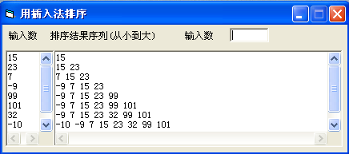
End Sub
'插入法排序
Sub insert(a() As Single, ByVal x!)
Dim i%, j%
j = 1
Do While j < n And x > a(j) '找插入位置
j = j + 1
Loop
For i = n - 1 To j Step -1 '移动，腾出插入位置
a(i + 1) = a(i)
Next i
a(j) = x '将值放入插入位置
End Sub

Private Sub Text1_KeyPress(KeyAscii As Integer) '输入数据并调用插入法程序
Static bb!(1 To 20) '定义具有20个元素的数组,注意这了必须定义为静态数组
Dim i%
If n = 20 Then '最多只能对20个数排序
MsgBox "数据太多", vbOKOnly + vbCritical, "警告"
End
End If
If KeyAscii = 13 Then '输入了一个数，以回车停止
n = n + 1
insert bb(), Val(Text1.Text) '调用插入排序过程，用val函数，目的防止输入字母
Text3 = Text3 & Text1 & vbCrLf '在控件Text3中显示输入数据
For i = 1 To n
Text2 = Text2 & bb(i) & " " '在控件Text2 中显示排序后的数列
Next i
Text2 = Text2 & vbCrLf '另起一行
Text1.Text = "" '将输入数据位置清空
End If
End Sub

6.6.5 高次方程求根
对二次以上的高次方程求解，通常用牛顿切线法、二分法、弦截法等

（1）牛顿切线法
迭代公式：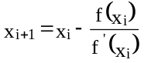

思想： 对方程给定一个初值x₀作为方程的近似根，利用迭代公式，求得x₁, 当 |x₁-x₀|≤ ε时，x₁为求得的近似根，否则x₁作为x₀再迭代。

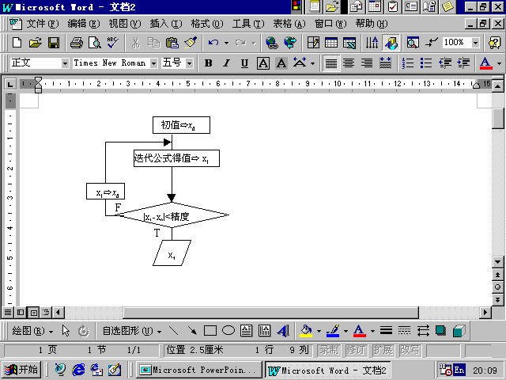

(2) 二分法求根

思想： 已知求根区间[a,b]有一根，每次把求根区间缩小一半,直到找到解或求根区间足够小。
方法：求[a,b]的中点c，判断 f(c)=0, c为求得的根，结束；若 f(a)与f(c)同号,则[a,c]无根，用c代替a；否则[c,b]无根，用c代替b； 再使求根区间缩小一半，重复上述步骤，直到区间小于精度。

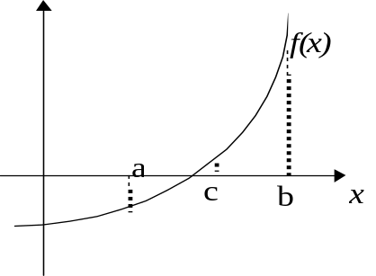[例6.18] 求 f(x)=3x³-4x²-5x+13=0 的根（用牛顿法和二分法）
导数： f’(x)=9x²-8x-5
[例 6.18]在myvb\vb6\ex6_18\lbc6_18.vbp
Private Sub Command1_Click() '调用牛顿法
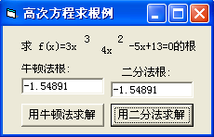
Dim root#
Call newton(3#, root, 0.00001)
Text1.Text = Format(root, "###.#####")
End Sub
Private Sub Command2_Click() '调用二分法
Dim x1#, x2#, root#
Randomize
Do
x1 = Rnd * 7 - 2 '求两个相异的值
x2 = Rnd * 7 - 2
If f(x1) * f(x2) < 0 Then Exit Do
Loop
root = halfRoot(x1, x2) ‘调用二分法
Text2.Text = Format(root, "###.#####") ‘输出结果
End Sub
Public Function halfRoot(ByVal a#, ByVal b#) '二分发求根函数
Dim c#
Do While Abs(b - a) > 0.00001
c = (a + b) / 2
If f(c) = 0 Then
Exit Do
ElseIf f(a) * f(c) > 0 Then
a = c
Else
b = c
End If
Loop
halfRoot = c
End Function
Private Sub newton(ByVal x0#, x#, ByVal eps#) '牛顿法求根函数
Dim fx#, f1x#
Do
fx = f(x0) '3 * x0 ^ 3 - 4 * x0 ^ 2 - 5 * x0 + 13
f1x = 9 * x0 ^ 2 - 8 * x0 - 5
x = x0 - fx / f1x
If Abs(x - x0) < eps Then Exit Do
x0 = x
Loop
End Sub
Private Function f(x#) As Double ‘求方程值函数
f = 3 * x ^ 3 - 4 * x ^ 2 - 5 * x + 13
End Function
Private Sub Form_Load()
Form2.Caption = "高次方程求根例"
Label2.Caption = "牛顿法根:"
Label3.Caption = "二分法根:"
Text1.Text = "": Text2.Text = ""
Command1.Caption = "用牛顿法求解": Command2.Caption = "用二分法求解"
End Sub
6.6.6数值积分
数值积分有矩形法、梯形法、抛物线法(又称辛卜生法)等。
梯形法积分的思想是：
将积分区间[a，b]n等分，小区间的长度为，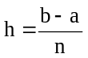
第i块小矩形的近似面积为：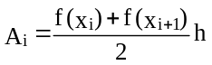
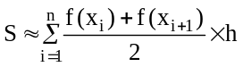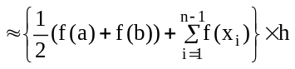 整个积分的结果为这n块小面积的累加，即 ：

[例6.19] 求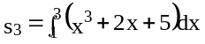的定积分
[例 6.19]在myvb\vb6\ex6_19\lbc6_19.vbp
Private Sub draw(x1!, x2!, n%) '作图函数。在图片框内作图
Dim h!, i!
Picture1.Cls '清除已画图形
Select Case Combo1.ListIndex '根据情况设置坐标系（本题分别求两个函数的面积）
Case 0
Picture1.Scale (-1, 50)-(4, -10)
Picture1.Line (-0.8, 0)-(3.8, 0) '画 x 轴
Picture1.Line (0, 48)-(0, -8) '画 y 轴
Picture1.CurrentX = 0.7: Picture1.CurrentY = 0 '确定输出点
Picture1.Print "(1,0)"
Picture1.CurrentX = 2.7: Picture1.CurrentY = 0
Picture1.Print "(3,0)"
Case 1
Picture1.Scale (-1, 80)-(8, -10)
Picture1.Line (-0.8, 0)-(7.8, 0) '画 x 轴
Picture1.Line (0, 78)-(0, -8) '画 y 轴
Picture1.CurrentX = 1.7: Picture1.CurrentY = 0 '确定输出点
Picture1.Print "(2,0)"
Picture1.CurrentX = 6.2: Picture1.CurrentY = 0
Picture1.Print "(7,0)"
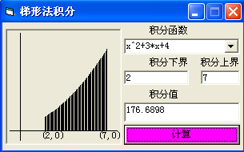
End Select
h = (x2 - x1) / n
For i = x1 To x2 Step h
Picture1.Line (i, 0)-(i, f(i))
Next I
End Sub

Public Function trapez(ByVal a!, ByVal b!, ByVal n%) As Single '梯形法求面积
Dim sum!, h!, x!, i%
h = (b - a) / n
sum = (f(a) + f(b)) / 2
For i = 1 To n - 1
x = a + i * h
sum = sum + f(x)
Next i
trapez = sum * h
End Function

Private Function f(ByVal x!)
Select Case Combo1.ListIndex '组合列表框的第一项的顺序值为0
Case 0
f = x ^ 3 + 2 * x + 5
Case 1
f = x ^ 2 + 2 * x + 4
End Select
End Function

Private Sub Command1_Click()
Select Case Combo1.ListIndex '这个属性名不出现在属性窗口中
Case 0
Text1.Text = 1 '第一个函数积分的下界
Text2.Text = 3 '第一个函数积分的上界
Case 1
Text1.Text = 2 '第二个函数积分的下界
Text2.Text = 7 '第二个函数积分的上界
End Select
Call draw(Text1.Text, Text2.Text, 60) ‘调用画图过程
Text3.Text = trapez(Text1.Text, Text2.Text, 30) ‘调用梯形法函数
End Sub

Private Sub Form_Load()
Form2.Caption = "梯形法积分"
Text1 = "": Text2 = "": Text3 = ""
Command1.Caption = "计算"
Label1.Caption = "积分函数"
Label2.Caption = "积分下界"
Label3.Caption = "积分上界"
Label4.Caption = "积分值"
Combo1.Text = "" '清除组合列表框内的Combo1，有第3句没有这一句也可
Combo1.AddItem " x ^ 3 + 2 * x + 5" '在组合框中加入函数表达式
Combo1.AddItem "x^2+3*x+4"
3 Combo1.ListIndex = 0 '使第一个列表称为默认选项，并显示在列表框中
'注意，不能使用Combo1.Text=" x ^ 3 + 2 * x + 5",这样不能起到默认作用
End Sub

6.6.7字符串处理
[例6.20]编写一个英文打字训练的程序.要求如下：
(1)在标签框内随机产生60个字母的范文；
(2)当焦点进入文本框时开始计时，并显示当时时间；
(3)在键入文本框按产生的范文输入相应的字母；
(4)当键入满了60个字母结束计时，禁止向文本框输入内容 ，键入的字符逐一与范文比较，显示打字的速度和正确率。
[例 6.20]在myvb\vb6\ex6_20\lbc6_20.vbp
Dim t As Date
Private Sub Command1_Click() '产生范文事件过程
Dim i%, k%
1 Label1.Caption = "" '1～5 句 代码目的是为了再次单击产生范文按钮而设
2 Text1.Text = ""
3 Text2.Text = ""
4 Text3.Text = ""
5 Text1.Locked = False '输入文本框解锁
Randomize
i = 0
Do While i < 60
k = Int(Rnd * 95) + 32 '任何可直接键入字符的ASCII
‘If Chr(k) >= "a" And Chr(k) <= "z" Or Chr(k) >= "A" And Chr(k) <= "Z" Then
i = i + 1
Label1.Caption = Label1.Caption + Chr(k)
If i Mod 30 = 0 Then Label1 = Label1 & vbCrLf
‘End If
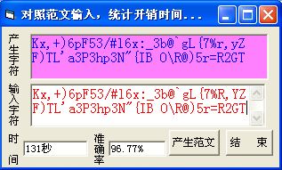
Loop
End Sub
Private Sub Command2_Click()
End
End Sub

Private Sub Form_Load()
Form2.Caption = "对照范文输入，统计开销时间和正确率"
Command1.Caption = "产生范文"
Command2.Caption = "结 束"
Label1.BorderStyle = 1
Label1.ForeColor = RGB(0, 0, 255)
Label1.Caption = ""
Text1.Text = ""
Text1.ForeColor = RGB(255, 0, 0)
Text2.Text = ""
Text3.Text = ""
Text2.Locked = True '禁止人工输入
Text3.Locked = True '禁止人工输入
Text1.Locked = True '暂时禁止人工输入
Text1.FontSize = 12
Label1.FontSize = 12
End Sub
Private Sub Text1_GotFocus()
t = Time '开始计时
End Sub
Private Sub Text1_KeyPress(KeyAscii As Integer) ‘输入文字过程
Dim t2%, y%, i%
If Len(Text1) = 62 Then
t2 = DateDiff("s", t, Time)
Text2 = t2 & "秒" '显示所用时间
Text1.Locked = True '锁定文本框，不能再输入了
y = 0
For i = 1 To 62
If Mid(Text1.text, i, 1) = Mid(Label1.Caption, i, 1) Then y = y + 1 'y统计正确的个数
Next i
Text3.Text = Format(y / 62*100, "#.##") & "%" '显示正确率
End If
End Sub
'预防焦点落到显示时间文本框，尽管text2已经锁定，但焦点照样可以落入
Private Sub Text2_GotFocus()
Text1.SetFocus
End Sub
Private Sub Text3_GotFocus() '预防焦点落到显示准确率文本框
Text1.SetFocus
End Sub

6.7重点和难点

1.确定自定义的过程是子过程还是函数过程

函数过程名有值，子过程名无值。
过程有一个返回值，则使用函数过程；
若返回多个值或无返回值，一般使用子过程。
2．过程中形参的个数和传递方式的确定
过程中参数的作用是实现过程与调用者的数据通信。
(1)从主调程序获得初值，值传递。
(2)将结果返回给主调程序，地址传递。
3. 实参与形参结合时对应问题
个数、类型、位置、次序一一对应。
形参是值传递，对应实参可以是表达式、常量、数组元素。
形参是地址传递，对应实参只能是简单变量。
数组、记录类型、对象只能是地址传递。

4. 变量的作用域问题
局部变量、静态变量、全局变量特点、作用
5. 递归调用出现“栈溢出”

递归过程中有终止的条件和终止时的值或某种操作；每递归调用一次，其中的参数要向终止方向收敛。

